Introduction : l’homme est un être de désir
Le désir est de nature contradictoire. Le désir est la recherche d'un objet que l'on imagine, ou que l'on sait être source de satisfaction. Le désir est donc accompagné de souffrance, d'un sentiment de manque ou de privation. Et, pourtant, il semble refuser la satisfaction, puisque, à peine assouvi, il s'empresse de renaître.
Avez-vous déjà observé un petit enfant ? Des les premiers jours de sa vie, il sait s’y prendre pour faire entendre sa voix et exprimer ses désirs aux adultes qui l’entourent. Il pleure quand il a faim et pour être cajolé. Il sourit quand on lui parle, même s’il ne comprend pas. Il pleure pour qu’on lui laisse la paix et pour qu’il puisse dormir. Il tend les mains vers l’objet qu’il convoite, le jette ensuite loin pour le redemander encore. Couché sur le dos, il bat des pieds comme s’il voulait déjà marcher. Couché sur le ventre, il redresse la tête pour envisager le monde et partir à sa conquête. Un enfant, ça vit, ça bouge, ça crie, ça pleure, ça désire…
Ce désir est inscrit en nous, dès notre origine. Ce désir est une force bien mystérieuse. Tantôt calme, tantôt fougueuse, elle nous tire parfois dans des directions contradictoires, sans que nous ne sachions pour autant ce que nous désirons vraiment. Ce désir nous accompagne toute notre vie. Il se confond avec la vie. Qui n’a plus de désir, est déjà mort.

Désirs humains, Désir de Dieu
1) Besoin, conscience...
- Nous vivons en satisfaisant nos besoins, parce que nous sommes dans le besoin, dans la nécessité d'un système vivant de se nourrir et de se reproduire, son rêve pour ainsi dire. Le système vivant se satisfait de la présence, de la répétition du même (des fruits, des saisons...).
- Le besoin qui se manifeste par la faim, la soif, l'appétit sexuel, est constitutif de l'être vivant; il le centre sur lui-même sans que jamais ne s'esquisse le moindre privilège de l'absence sur la présence: c'est la royauté du donné, du milieu extérieur auquel l'être vivant appartient et auquel il se relie par la conscience spontanée de la vie comme par un cercle formé par l'adaptation du vivant à son milieu.
- Mais la conscience comme acte de transcendance est mouvement vers une chose qu'elle pose à distance et qu'elle colore d'agréable ou de désagréable: ce mouvement ouvre le temps de ce qui n'est pas encore, l'avenir d'un contact: une absence provisoire, un au-delà du simple donné que l'imagination qui rend tout possible -parce que rien de ce qui n'est pas encore ne peut lui résister- finira par présenter comme préférable au donné du milieu extérieur à la présence: on envisagera alors non plus de s'adapter au donné mais d'adapter le donné à son désir.
2) La notion- Le parcours
- Puissance d'altérité la conscience est désir: inadaptation parce qu'insatisfaction éprouvée. Le sujet pose l'absence comme infiniment préférable à la présence: il est désir. Ainsi le mouvement qui pose un visage comme agréable est porteur d'un rêve, d'une aventure, et le mouvement qui pose une chose comme désagréable est lourd d'une absence désirée ou d'une disparition souhaitée: la haine c'est lorsque la structure de la conscience se fixe.
- Comme la conscience, le désir est cette négativité qui dévalorise l'être là, donné, au profit de l'absent, l'être à venir: le désir n'est donc pas de l'ordre de l'avoir puisqu'il suffit d'avoir pour ne plus désirer ce qu'on a, mais de l'ordre de l'existence, qui aspire à la plénitude de l'être sans jamais pouvoir l'atteindre parce qu'elle cherche dans l'absence ce qui ne peut être donné que dans la présence.
- a) Le désir est conscience d'une pauvreté, d'une absence ressentie comme privation d'une plénitude: c'est la misère de l'existence humaine qu'il manifeste à chacun.
- b) Le désir est aussi l'inquiétude d'une existence incomplète qui espère sans cesse échapper à sa condition en anticipant une satisfaction complète et durable, un bonheur impossible qui sera donc toujours futur et qui reculera comme un horizon recule à l'infini
- c) Le désir est moteur, motif, producteur de la réalisation de ce qui a été anticipé: en ce sens le désir ne manque jamais de son objet, il le pose comme projet et en le produisant il crée de la vie en oubliant le poids du passé.
Choisissez 5 citations. Réfléchissez-y bien et formulez si vous êtes d’accord ou non.
1- "Le désir veut et ne veut pas être satisfait" (Pratique de la philosophie, Hatier page 109)
2- "Le désir est manque d'être, il est hanté en son être le plus intime par l'être dont il est le désir." Sartre, L'Être et le Néant.
3- "Le désir est l'épreuve présente du besoin comme manque et élan, prolongé par la représentation de la chose absente et l'anticipation du plaisir." Ricoeur, Philosophie de la volonté, I. page 97
4- "Le concept de conscience de soi contient la détermination de la différence non encore réalisée. Dans la mesure où cette différence, absolument parlant, se manifeste en elle, elle a le sentiment d'une altérité en elle même, d'une négation d'elle même, c'est à dire le sentiment d'un manque, un besoin." Hegel, Propédeutique philosophique, deuxième cours, Ed. de Minuit, page 96.
5- "Il n'en vaudrait pas mieux pour les hommes qu'arrivât ce qu'ils désirent." Héraclite.
6- "Leur accomplissement (des désirs de l'homme), ... miroite devant nous; mais, dès qu'ils sont atteints, ils ne sont plus les mêmes; on les oublie..." Schopenhauer, Le monde comme volonté...
7- "En affirmant que le désir signale le manque, PLaton, au bout du compte, ne fait rien moins que légitimer la fatalité du Pouvoir dans la mesure où lui seul peut servir de garant à l'expansion du désir vers la plénitude de l'Être." D. Grisoni, Les onomatopées du désir, in Les Dieux dans la cuisine, Aubier-Montaigne page 140
8- "L'inquiétude qu'un homme ressent en lui même par l'absence d'une chose qui lui donnerait du plaisir si elle était présente, c'est ce qu'on nomme désir." Leibniz, Nouveaux essais sur l'entendement humain.
9- "Le désir est un attrait que l'on subit, la volonté un pouvoir que l'on exerce." Goblot.
10- (Le désir) crie toujours la misère, et il s'en faut qu'il soit tendre et beau comme on le croit généralement: il est dur, desséché, il va nu-pieds et n'a pas de maison... c'est qu'il a la nature de sa mère (Pauvreté, pénia) et que la misère ne le lâche pas." Platon, Le Banquet.
11- "Le désir est dans l'être l'être de la négativité et la négativité de l'être." Grimaldi, Le Désir et le temps. page 137
12- "Il existe deux formes de principes et de motifs d'action... l'un, qui est inné, est le désir des plaisirs; l'autre, qui est une façon de voir acquise, aspire au meilleur." Platon, Phèdre 237 d.
13- "Ainsi chacun se fuit sans cesse. Mais on ne peut s'éviter; on se retrouve, on s'importune, on se tourmente toujours ..." Lucrèce, De la nature, III.
14- "Le regret ... est l'inverse du désir, un désir qui a seulement changé de sens." Lavelle, Du temps et de l'éternité.

Exercice 1:
Laquelle de ces images exprime le mieux ce qu’est le désir pour vous?
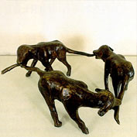 |  | 
 |  | 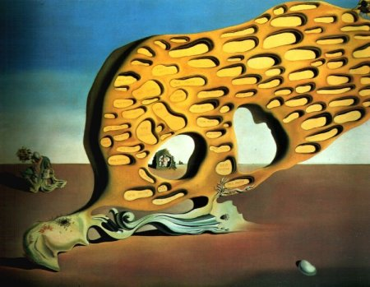
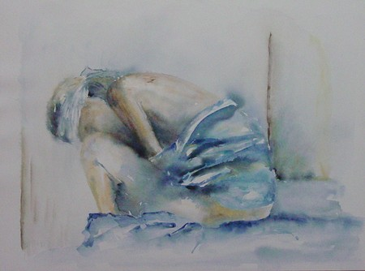 |  | 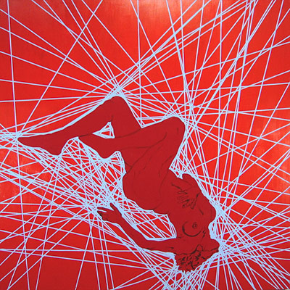
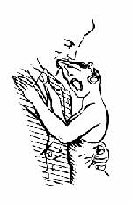 | 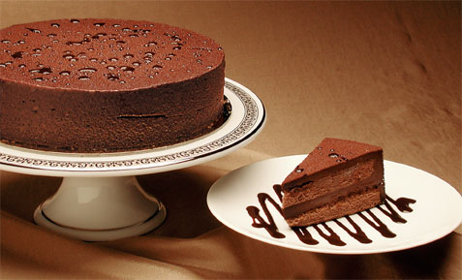 | 
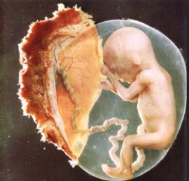 | 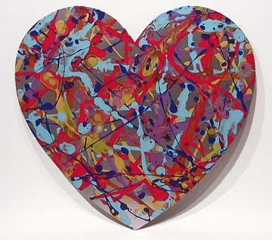 | 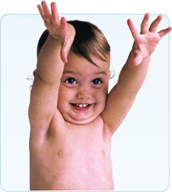
Exercice 2 :
Que pensez-vous de cet enchaînement de réflexions ? Discutez-en.

Je suis mort parce que je n'ai pas de désir

Je n'ai pas de désir parce que je crois posséder.

Je crois posséder parce que je n'essaie pas de donner.

Essayant de donner, on voit qu'on a rien.
Voyant qu'on a rien on essaie de se donner.

Essayant de se donner, on voit qu'on est rien.
Voyant qu'on est rien, on désire devenir.

Désirant devenir, on vit.

René Daumal (1908-1944)

Définition du désir :

Le désir est l’aspiration à combler un vide à force qui pousse à conquérir l’objet dont on attend qu’il supprime le manque et confère l’apaisement.

Cette définition est simple, mais la réalité est complexe. Il n’est pas facile de nous y retrouver dans le maquis de nos aspirations. Nos désirs sont souvent comme des cheveux en bataille. On est souvent poussé à faire ceci, à vouloir cela sans prendre toujours conscience de ce que nous désirons en fait.

Nous sommes pris souvent dans des désirs contradictoires. Donnez deux exemples.

→ Je désire fumer et, en même temps je désire préserver ma santé.

→ Je désire réussir mes études et obtenir une qualification professionnelle, mais, d’autre part, je suis pris par le désir immédiat de flâner, de ne pas travailler, de quitter mes bouquins.

→ Je souhaite la participation, le dialogue et, en même temps, je suis soucieux d’imposer mes idées ou de prendre le pouvoir.
Vous connaissez les poupées russes. Ce sont des poupées qui contiennent une autre, laquelle en contient une autre, et ainsi de suite. Il en va de même pour les désirs. Un désir peut en cacher un autre.

